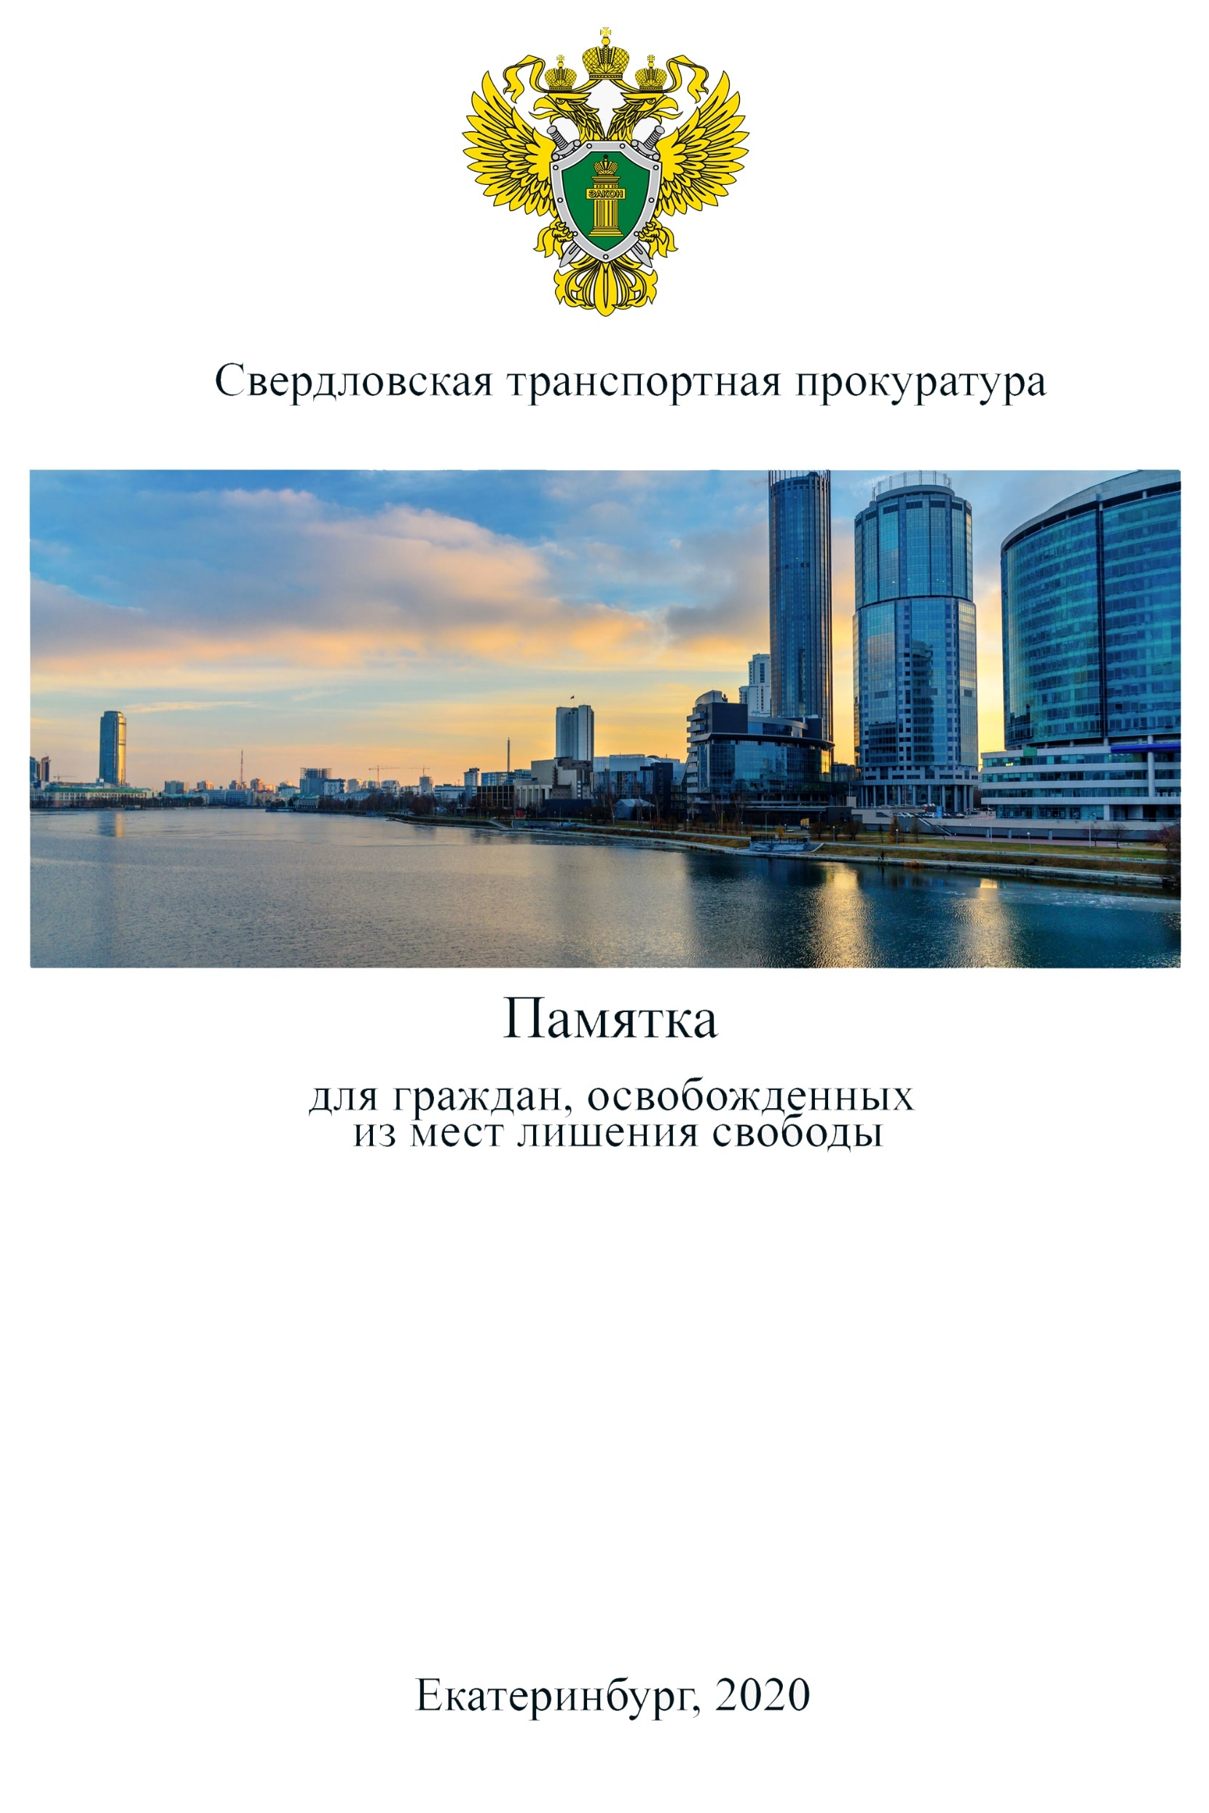

Действующим уголовно-исполнительным законодательством РФ предусмотрена социальная помощь осужденным при освобождении от отбывания наказания из мест лишения свободы.
Согласно требований статьи 180 Уголовно-исполнительного кодекса РФ (далее - УИК РФ), не позднее чем за шесть месяцев до истечения срока лишения свободы, а в отношении осужденных к лишению свободы на срок до шести месяцев - после вступления приговора в законную силу администрация учреждения, исполняющего наказание, уведомляет органы местного самоуправления и федеральную службу занятости по избранному осужденным месту жительства о его предстоящем освобождении, наличии у него жилья, его трудоспособности и имеющихся специальностях. Это позволяет осужденным быстрее адаптироваться к условиям жизни после убытия из исправительных учреждений, найти работу, жилье, восстановить социальные связи. Для выполнения данной работы, в исправительных учреждениях имеются отделы социальной защиты осужденных.
Также, с осужденными проводится воспитательная работа в целях подготовки их к освобождению, осужденным разъясняются их права и обязанности. Значение данной работы для осужденных заключается в том, что при освобождении из мест лишения свободы они попадают в условия жизни, отличающиеся от тех, которые они помнят до лишения свободы, и задача администрации исправительного учреждения подготовить их к этим переменам.
Осужденные, являющиеся инвалидами первой или второй группы, а также осужденные мужчины старше 60 лет и осужденные женщины старше 55 лет по их просьбе и представлению администрации учреждения, исполняющего наказание, направляются органами социальной защиты в дома инвалидов и престарелых.
Для реализации в полном объеме своих прав в данной области, осужденным следует заблаговременно до освобождения обратиться к сотрудникам отдела социальной защиты.
Кроме того, согласно требованиям статьи 181 УИК РФ, при освобождении из мест лишения свободы осужденным обеспечивается бесплатный проезд к месту жительства, они обеспечиваются продуктами питания или деньгами на время проезда. При этом, администрация исправительного учреждения, как правило, самостоятельно приобретает билеты на проезд осужденных до избранного ими места жительства и вручает их осужденным при освобождении.
При отсутствии необходимой по сезону одежды или средств на ее приобретение осужденные, освобождаемые из мест лишения свободы, обеспечиваются одеждой за счет средств федерального бюджета. Им может быть выдано единовременное денежное пособие в размере, устанавливаемом Правительством Российской Федерации.
Обеспечение продуктами питания, одеждой, выдача единовременного денежного пособия, а также оплата проезда освобождаемых осужденных производятся администрацией учреждения, исполняющего наказание.
При освобождении от лишения свободы осужденных, нуждающихся по состоянию здоровья в постороннем уходе, осужденных беременных женщин и осужденных женщин, имеющих малолетних детей, а также несовершеннолетних осужденных администрация учреждения, исполняющего наказание, заблаговременно ставит в известность об их освобождении родственников либо иных лиц, для того, чтобы последние имели возможность подготовиться к приему своих близких нуждающихся в их помощи после освобождения из мест лишения свободы.
Данные осужденные, освобождаемые из исправительных учреждений, направляются к месту жительства в сопровождении родственников или иных лиц либо работника исправительного учреждения.
Указанные выше меры социальной помощи осужденным, являются важным инструментом обеспечения их жизни после освобождения из мест лишения свободы, возможности реализовать в полной мере свои права.

Центры занятости, а также общественные организации по защите прав осужденных Свердловской области
п/н | Название организации | Направления деятельности | Контакты
 | Департамент по труду и занятости населения  Свердловской области | Помощь в трудоустройстве  Оказание бесплатной юридической помощи | г.Екатеринбург, Фурманова ул., 107, 620144  +7 (343) 312 08 12  сайт: www.szn-ural.ru
 | ГКУ СЗН СО  "Екатеринбургский центр занятости" | Помощь в трудоустройстве  Оказание бесплатной юридической помощи | г.Екатеринбург:  Шейнкмана, 22, 620014  Челюскинцев ул., 110а, 620027  8 Марта ул., 12, 620014  Комсомольская ул., 4, 620137  Восточная ул., 64, 620075  Горячая линия:  +7 (343) 371 61-71, +7 (343) 354 17-31  эл.почта: secr@eczn.ru
 | ГКУ СЗН СО «Березовский центр занятости» | Помощь в трудоустройстве  Оказание бесплатной юридической помощи | г.Березовский:  Пролетарская ул., 1б, 623700  Горячая линия:  +7 (343 69) 4-94-18  эл.почта: bczn@bk.ru
 | РОФ ПРКН СО «Новая Жизнь» | Социальная помощь освободившимся: ВИЧ – инфицированным и больным туберкулезом;  Содействие в оформлении документов (паспорт, медицинский полис);  Оказание консультативной помощи (группы самопомощи). | г.Екатеринбург, ул.Степана Разина, 28, 620142  +7 922 022 76-88,  г.Екатеринбург, ул.Волгоградская, 178  +7 (343) 269 20-09  novaja.zhizn@mail.ru
 | Фонд социально - реабилитационных центров «Дорога к жизни» | Защита прав и помощь бывшим заключенным, бездомным. | г.Екатеринбург, ул.Декабристов,д.27, оф.81б  Горячая линия +7 (343) 319 97-74  +7 (343) 379-06-91, +7 (343) 379-06-92  эл.почта: road_to_life@mail.ru  сайт: roadtolife.ru
 | НП «Бюро по трудоустройству для лиц, попавших в экстремальную жизненную ситуацию» | Защита прав заключенных,  Содействие в трудоустройстве;  Предоставление временного жилья | г. Екатеринбург, ул. Восточная, д. 38, оф. 10, 620075  +7 343 350-47-22, +7 343 317-02-32,  +7 343 317-18-16, +7 922 619-49-35  эл.почта: buro.06@mail.ru  сайт: www.buro-potapenko.ru
 | Региональный общественный фонд «Новое время» | Оказание помощи людям, живущим с ВИЧ-инфекцией. | г.Екатеринбург,ул.Энгельса, д.15а  info@roizmanfond.ru  +7 (343) 222 02 50

Сведения о местах нахождения и номерах телефонов государственных
Учреждений системы социальной защиты населения Свердловской области
Министерство социальной политики Свердловской области
Почтовый адрес: Большакова ул., 105, г.Екатеринбург, 620144
Телефон: +7 (343) 312 00-08
Электронная почта: mspso@egov66.ru

Телефонный справочник органов и учреждений социальной защиты населения Свердловской области доступен для скачивания наофициальномсайтеМинистерства социальнойполитикиСвердловскойобласти:URL:https://msp.midural.ru/ в разделе Главная > О министерстве > Контакты
(Либо по ссылке: https://msp.midural.ru/download/40349/)
Меры социальной поддержки населения, предоставляемые государственными учреждениями
Социального обслуживания населения
Федеральным законом РФ от 28.12.2013 №442-ФЗ «Об основах социального обслуживанияграждан в Российской Федерации» гражданам предоставляется социальное обслуживание.
Основанием для рассмотрения вопроса о предоставлении социального обслуживания является подача заявления о предоставлении социального обслуживания либо обращение в уполномоченный орган субъекта Российской Федерации, либо переданные заявление или обращение в рамках межведомственного взаимодействия.

Гражданин признается нуждающимся в социальном обслуживании в случае, если существуют следующие обстоятельства, которые ухудшают или могут ухудшить условия его жизнедеятельности:
- утрата способности либо возможности осуществлять самообслуживание, самостоятельно передвигаться, обеспечивать основные жизненные потребности в силу заболевания, травмы, возраста или наличия инвалидности; |  | - отсутствие определенного места жительства;  - отсутствие работы и средств к существованию;  - наличие иных обстоятельств, предусмотренных ст.15 Федерального закона Российской Федерации от 28.12.2013 №442-ФЗ.
Уполномоченный орган субъекта Российской Федерации принимает решение о признании гражданина нуждающимся в социальном обслуживании либо об отказе в социальном обслуживании в течение пяти рабочих дней с даты подачи заявления. О принятом решении заявитель информируется в письменной или электронной форме. Решение об оказании срочных социальных услуг принимается немедленно. |  |  |  |  | Решение об отказе в социальном обслуживании может быть обжаловано в судебном порядке.
Граждане из числа лиц, освобождаемых из мест лишения свободы, за которыми в соответствии с законодательством Российской Федерации установлен административный надзор и которые частично или полностью утратили способность к самообслуживанию, при отсутствии медицинских противопоказаний и по их личному заявлению принимаются на социальное обслуживание в стационарные организации социального обслуживания со специальным социальным обслуживанием в порядке, установленном нормативными правовыми актами субъектов Российской Федерации. |  |  |  | Вопросы приема в стационарные организации социального обслуживания и выписки из таких организаций лиц, страдающих психическими расстройствами, регулируются законодательством Российской Федерации о психиатрической помощи.
Получателям социальных услуг с учетом их индивидуальных потребностей предоставляются следующие виды социальных услуг
социально-бытовые, направленные на поддержание жизнедеятельности получателей социальных услуг в быту | социально-психологические, предусматривающие оказание помощи в коррекции психологического состояния получателей социальных услуг для адаптации в социальной среде, в том числе оказание психологической помощи анонимно с использованием телефона доверия |  |  |  |  | социально-правовые, направленные на оказание помощи в получении юридических услуг, в том числе бесплатно, в защите прав и законных интересов получателей социальных услуг  услуги в целях повышения коммуникативного потенциалаполучателей социальных услуг, имеющих ограничения жизнедеятельности, в том числе детей-инвалидов;  срочные социальные услуги
социально-трудовые, направленные на оказание помощи в трудоустройстве и в решении других проблем, связанных с трудовой адаптацией
социально-медицинские, направленные на поддержание и сохранение здоровья получателей социальных услуг |  |  | социально-педагогические, направленные на профилактику отклонений в поведении и развитии личности получателей социальных услуг, формирование у них позитивных интересов
Срочные социальные услуги включают в себя:
обеспечение бесплатным горячим питанием или наборами продуктов;  обеспечение одеждой, обувью и другими предметами первой необходимости;  содействие в получении временного жилого помещения |  |  | содействие в получении юридической помощи в целях защиты прав и законных интересов получателей социальных услуг  содействие в получении экстренной психологической помощи с привлечением к этой работе психологов и священнослужителей, иные срочные социальные услуги.

